台南縣仁德國小九十八學年度第一學期五上期末評量數學科試題
命題範圍：南一版第十冊第一單元至第七單元 五年 班 號 姓名

一、填填看：每格2分，共20分
⑴一隻大象的重量約是5( )。
⑵課本封面的面積約是250( )。
⑶760公畝□7.06公頃
⑷1360公斤□ 1.36公噸
⑸「2.37452」中，左邊的「2」記在（ ）位，右邊的「2」記在（ ）位，兩者相差（ ）
⑹×3□ ×
⑺圓心角40°扇形是（ ）圓。
⑻鐘面指針從12走到4，是旋轉了（ ）度
二、用直式算算看：每題3分，共12分
⑴  193.7596＋59.3216 | ⑵  8.9243－2.4632
⑶  1×4 | ⑷ (先用四捨五入法取概數到小數第二位再計算)  0.39125＋0.0975
三、畫畫看：共6分
⑴以虛線為對稱軸 ⑵畫畫看，並數下面
請畫出另一半的線 有幾條對稱軸：4分
對稱圖形：2分
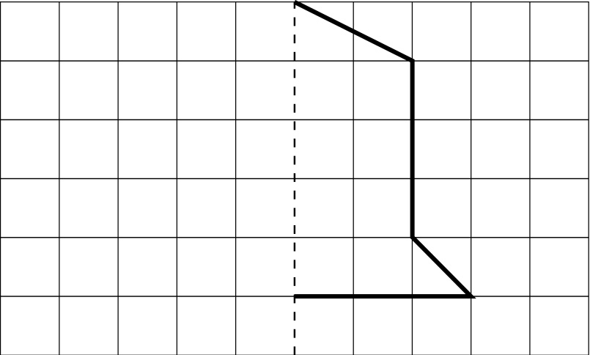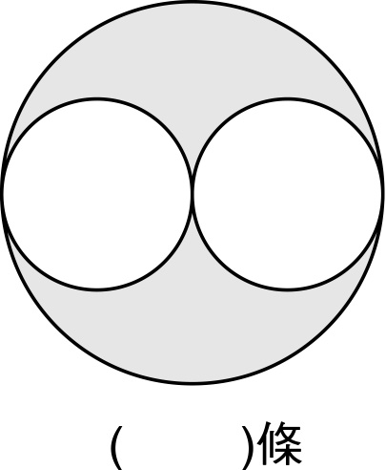
四、寫寫看：
⑴以0.1為單位，畫出1到2之間，標示有一位小數的數線：共4分
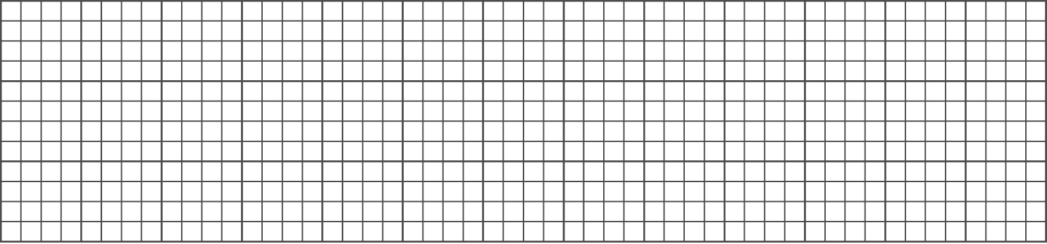

⑵塗色部分是扇形的，在（ ）裡畫○，不是的打×：8分
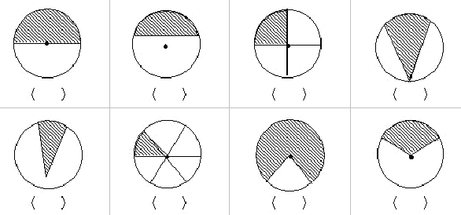

五、看圖回答問題：每格2分，共10分
下面是一個線對稱圖形，以線段AD為對稱
下面是一個線對稱圖形，以線段AF為對稱軸
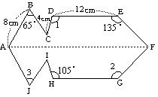
⑴ 邊BC的對稱邊是邊（ ）。
⑵邊IH的長是是（ ）公分。
⑶ 點B的對稱點是點（ ）。
⑷角D的對稱角是（ ）度。
⑸角2的對稱角是角（ ）。

六、應用題：每題5分，共40分
⑴養殖虱目魚的魚塭是1.8公畝，養殖草蝦的魚塭面積是養殖虱目魚的2倍，養殖草蝦的面積比虱目魚大多少平方公尺？

⑵在一塊邊長80公尺的正方形土地上種蘿蔔，如果每公畝可收成180公斤，那麼這塊土地共可收成幾公噸的蘿蔔？

⑶阿哲從學校向東走了6.8247公里，阿德從學校向西走了6.5972公里。他們兩人相距多少公里？

⑷甲蓄水池的水有18.69523公升，乙蓄水池的水比甲蓄水池少7.9987公升，乙蓄水池的水大約是多少公升？(先用四捨五入法取概數到小數第二位再計算)

⑸有一塊底30公尺、高21公尺的三角形土地，這塊土地的面積是多少平方公尺？

⑹1個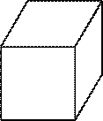的體積是1立方公分，算算看，下面圖形的體積是幾立方公分？
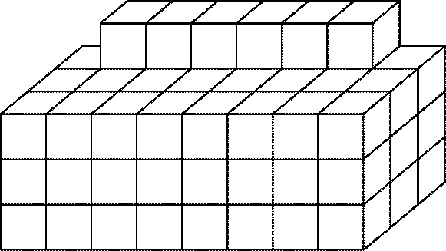

⑺右邊形體的體積是多少？
(單位：公分)

⑹媽媽買了披薩，準備當晚餐。後來媽媽有事出門，回家發現披薩已經吃掉了，於是叫大寶、二寶、小寶來問話。媽媽聽完三人的對話後，於是處罰吃最多的人晚上要洗碗。想一想，哪個人該洗碗呢？
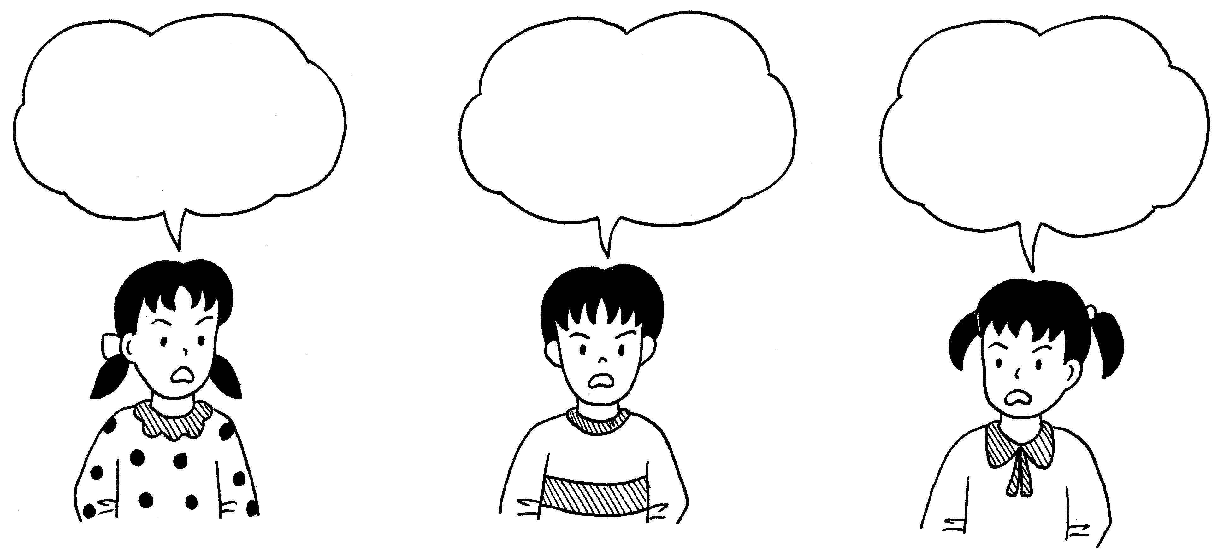
我吃塊。

我吃圓心角是150°。

我吃0.25塊。

大寶
二寶
小寶

